**ADDON CADASTRO PN POR CNPJ**



**Versão:** 1.0

**Data:** 12/05/2020

**SUMÁRIO**

OBJETIVO 3

DETALHES DO PROJETO 3

EQUIPE PROJETO 3

ESPECIFICAÇÃO FUNCIONAL & TÉCNICA 4

INTRODUÇÃO 4

1. PROCESSO MAPEADO 4

1.1. CENÁRIO CADASTRO PARCEIRO DE NEGÓCIOS 4

2. DETALHES TÉCNICOS PARA DESENVOLVIMENTO 5

2.1. ETAPA 1 – ADDON CADASTRO PN 5

PREMISSAS PARA DESENVOLVIMENTO 10

GAPS IDENTIFICADOS 10

INFRAESTRUTURA 10

APROVAÇÃO & ACEITE 10

# OBJETIVO

Este documento tem como objetivo descrever de forma funcional e técnica o desenvolvimento de um add-on que será responsável por cadastrar de forma automática cliente e/ou fornecedor com base no CNPJ informado pelo usuário SAP.

# DETALHES DO PROJETO

Deverá ser desenvolvido um add-on para que possibilite através de um campo na tela [cadastro de parceiros de negócios] informar o CNPJ que deseja cadastrar. Após inserir essa informação o add-on deverá consultar na receita federal os dados do CNPJ informado e iniciar o preenchimento dos campos no SAP.

# EQUIPE PROJETO

|  |  |  |  |
| --- | --- | --- | --- |
| **#** | **NOME** | **E-MAIL** | **EMPRESA** |
| **1** |  |  |  |
| **2** |  |  | XXX |
| **3** |  |  | XXX |
| **4** |  |  |  |

# ESPECIFICAÇÃO FUNCIONAL & TÉCNICA

Este tópico tem como objetivo descrever como irá ocorrer de forma funcional e técnica o cadastro automático por CNPJ.

# INTRODUÇÃO

Atualmente no sistema legado do cliente o usuário tem como funcionalidade cadastrar o cliente/fornecedor com base no CNPJ. Visando atender este processo dentro do SAP deverá ser desenvolvido um add-on que possibilite através deste executar a mesma função.

## 1. PROCESSO MAPEADO

Durante Business Blue Print foi identificado o cenário no qual há necessidade de cadastrar novos clientes/fornecedores no SAP. Visando agilizar essa etapa será desenvolvido a automatização do cadastro de PN.

### 1.1. CENÁRIO CADASTRO PARCEIRO DE NEGÓCIOS

Baseado nas informações obtidas com os usuários as etapas para cadastro automático serão:

* **Passo 1** – Usuário XXX identifica necessidade de cadastrar um novo PN no SAP.
* **Passo 2** – Usuário XXX define o tipo de PN que será cadastrado (cliente ou fornecedor).
* **Passo 3** – Usuário XXX informa o CNPJ que será consultado na receita federal.
* **Passo 4** – Add-on consulta CNPJ na receita e caso seja um CNPJ válido irá iniciar o cadastro do PN no SAP.
* **Passo 5** – Add-on ao finalizar cadastro exibe mensagem na tela informando término da execução.

## 2. DETALHES TÉCNICOS PARA DESENVOLVIMENTO

Este tópico descreve em detalhes os passos que deverão ser realizados pela equipe de desenvolvimento para entrega.

### 2.1. ETAPA 1 – ADDON CADASTRO PN

Criar um add-on que possibilite a partir das funcionalidades abaixo consultar cadastro do CNPJ na receita e realizar cadastro no SAP. Abaixo os detalhes técnicos em relação ao add-on:

2.1.1 – MENU: Addon cadastro PN automático.

Esse módulo/add-on terá apenas uma tela [configuração], a usabilidade será na tela [cadastro de parceiro de negócios].

**2.1.2 – CRIAR TELA: CADASTRO AUTOMÁTICO PN – CONFIGURAÇÃO**

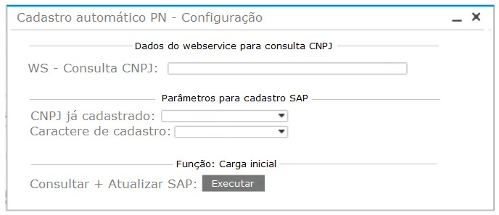

2.1.2.1 – REGRAS DE NEGÓCIO & FUNCIONALIDADES

* CAMPOS

* + *Campo [WS – Consulta CNPJ]:* Permite informar o WS que será utilizado pelo add-on para consultar o CNPJ. Por padrão será utilizado o WS: *https://www.receitaws.com.br/v1/cnpj/*
  + *Campo [CNPJ já cadastrado]:* Caso o usuário informe um usuário que já existe no SAP essa opção irá determinar como o add-on irá se comportar. Abaixo as opções e a ação a ser seguida:

|  |  |
| --- | --- |
| **OPÇÕES** | **AÇÃO** |
| 1- Não cadastrar | Mensagem: CNPJ já cadastrado no SAP, Código: XXXX |
| 2- Atualizar | Mensagem: CNPJ - Código: XXXX será atualizado |

* + *Campo [Caractere de cadastro]:* Define como os caracteres de cadastro serão criados dentro do SAP. Abaixo a descrição de cada um deles:

|  |  |
| --- | --- |
| **OPÇÕES** | **AÇÃO** |
| LETRAS MAIÚSCULAS | Todos os cadastros (caracteres) deverão ser cadastrados em letra MAIÚSCULA |
| Letras minúsculas | Todos os cadastros (caracteres) deverão ser cadastrados em letra minúscula |
| Primeira Letra De Cada Palavra Maiúscula | Deverá aplicar regra: Primeiro caractere (MAIÚSCULO) e demais (minúsculos) |

* FUNCIONALIDADE

* + *Campo [Consultar + Atualizar SAP] & Botão [Executar]:* Essa funcionalidade irá consultar todos os CNPJ existentes no SAP e irá atualizar todos que forem encontrados.

1. Consulte os CNPJ existentes no SAP (CRD7.TaxID0)

*a. SELECT T0."CardCode", T0."TaxId0" FROM CRD7 T0 WHERE T0."Address" = ''*

2. Verifique qual o total de CNPJs encontrados e armazene essa informação.

*a. SELECT COUNT(T0."TaxId0") FROM CRD7 T0 WHERE T0."Address" = ''*

* + - * 1. Crie uma tabela temporária com os CNPJs encontrados e inicie a consulta na receita federal + atualização no SAP. Após realizar as duas etapas atualize a tabela temporária.

Para atualizar o registro no SAP veja os detalhes dos campos no link.

|  |  |  |  |
| --- | --- | --- | --- |
| Código do PN | ID 0 impos. | Consulta WS com sucesso | Atualizado com sucesso |
| CLI.0001 | 10.633.441/0001-84 | S / N | S / N |
| CLI.0002 | 10.710.985/0001-00 | S / N | S / N |
| CLI.0003 | 14.190.675/0002-36 | S / N | S / N |
| CLI.0004 | 19.933.651/0002-43 | S / N | S / N |
| CLI.0005 | 07.978.004/0001-98 | S / N | S / N |

* + - * 1. Durante a execução em backgroud dos parceiros de negócio encontrados exiba na tela as informações:

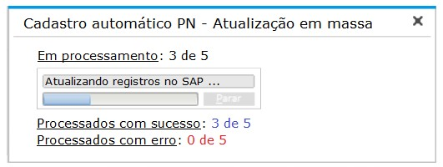

Em processamento: Exibe qual registro está sendo atualizado considerando o total de PNs encontrados para processamento (count realizado na etapa 2).

Processados com sucesso: Tabela temporária, atualizado c/ sucesso = S

Processados com sucesso: Tabela temporária, atualizado c/ sucesso = N

• Caso tenha algum registro com erro no final do processamento informe qual o cardcode deste PN e o motivo pelo qual não foi atualizado.

Botão [Parar]: Finaliza a atualização em massa.

Fechar tela [X]: Caso seja acionada durante processamento deverá informar o usuário que a atualização em massa será finalizada (semelhante ao botão parar). Disponibiliza opção: Sim ou Não.

Se sim: Para o processamento e fecha a tela.

Se não: Continua processamento dos registros

**2.1.3 – CRIAR CAMPO: CNPJ PARA CADASTRO:**

Na tela SAP – Cadastro parceiro de negócios crie o campo [CNPJ para cadastro] e o botão [executar].

* FUNCIONALIDADE

* + *Campo [CNPJ para cadastro]:* Permite usuário digitar o CNPJ que será pesquisado na receita.
  + *Campo [Executar]:* Quando usuário clicar neste botão add-on deverá seguir os passos abaixo:

I. Valide se o CNPJ informado existe no SAP (CRD7.TaxId=0)

**Se sim**: Verifique na tabela de configuração o campo *CNPJ já cadastrado.*

Se [*CNPJ já cadastrado*] = 1, então: mensagem ação.

Se [*CNPJ já cadastrado*] = 2, então: realizar consulta + cadastro CNPJ.

**Se não**: Realizar consulta + cadastro CNPJ.

II. Consulta WS Receita: Execute o comando GET usando o WS configurado no add-on, passando como parâmetro o CNPJ informado (exemplo):

<https://www.receitaws.com.br/v1/cnpj/20180587000175>

Não há necessidade de nenhuma autenticação para realizar consulta.

* 1. Retorno WS Receita: Abaixo exemplo do que será retornado pelo WS caso consulta seja realizada com sucesso:

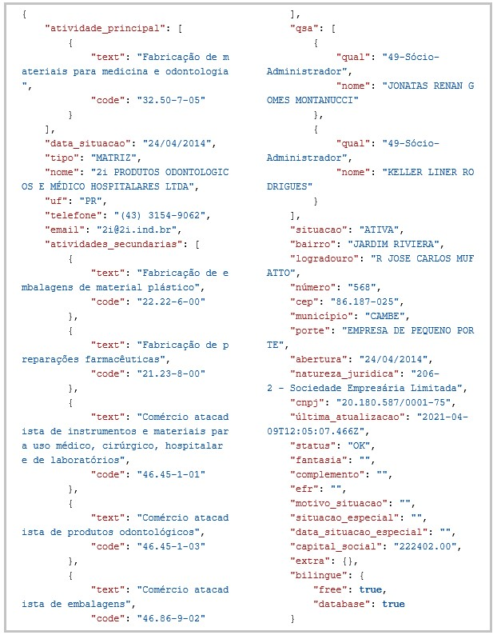

* 1. Mapeamento retorno receita x SAP B1: Abaixo tabela que relaciona os campos do webservice e onde as informações deverão ser informadas no B1.

|  |  |
| --- | --- |
| **RECEITA WS** | **SAP BUSINESS ONE** |
| "atividade_principal": [ | **TABELA + CAMPO + REGRA DE NEGÓCIO** |
| "code": "32.50-7-05" | OCNA.CNAECode = 3250-7/05 >>>> OCNA.AbsID = 525 .... Então: CRD7.CNAEIdAbsID = 525 |
| "nome": "XXX PRODUTOS ODONTOLOGICOS E  MEDICO HOSPITALARES LTDA", | OCRD.CardName |
| "uf": "PR", | CRD1.State |
| "telefone": "(43) 3154-9062", | OCRD.Phone1 | Neste informe apenas o que tiver entre parêntese (43 ) OCRD.Phone2 | Neste informe os demais caracteres (3154906) |
| "email": "XXX@XXX.ind.br", | OCRD.E_Mail |
| "qual": "49-Sócio-  Administrador", | OCPR.Name = Default = Sócio Administrador |
| "nome": "JONATAS RENAN GOMES  MONTANUCCI" | OCPR.FirstName | Considere o que for retornado até o segundo espaço em branco como referência (Exemplo: Jonatas Renan)  OCPR.LastName | Considere o que estiver depois do segundo espaço em branco como referência (Exemplo: Gomes Montanucci) |
| "situacao": "ATIVA", | OCRD.Notes = "Situação Receita: .... " |
| "bairro": "JARDIM RIVIERA", | CRD1.Block |
| "logradouro": "R JOSE CARLOS MUFATTO"  , | CRD1.Street |
| "numero": "568", | CRD1.StreetNo |
| "cep": "86.187-025", | CRD1.ZipCode |
| "municipio": "CAMBE", | CRD1.City  CRD1.County > Pesquise o nome retornado pelo WS na tabela OCNT.Name  SELECT AbsId FROM OCNT T0 WHERE T0."Name" = 'Cambé' CRD1.County = OCNT.AbsId |
| "cnpj": "20.180.587/0001-75", | CRD7.TaxId0 |
| "fantasia": "", | OCRD.AliasName |

* Para o endereço utilize as mesmas informações criando tanto o tipo de endereço de entrega e cobrança. Ou seja, por padrão o add-on irá criar um endereço chamado [cobrança] e outro chamado [entrega].

* 1. Outros campos não retornados pela receita: Alguns campos não são retornados pela receita e deverão ser default usando referência da própria base B1.

* + - Quando cliente (OCRD.CardType = C) então OCRD.GroupCode = 100 o Quando cliente (OCRD.MainUsage = 9)

* + - Quando fornecedor (OCRD.CardType = S) então OCRD.GroupCode =

OCRG.GroupCode = OCRG.GroupName = ‘A definir’ o Quando cliente (OCRD.MainUsage = 7)

* + - Ativar todas as formas de pagamento existentes no PN:

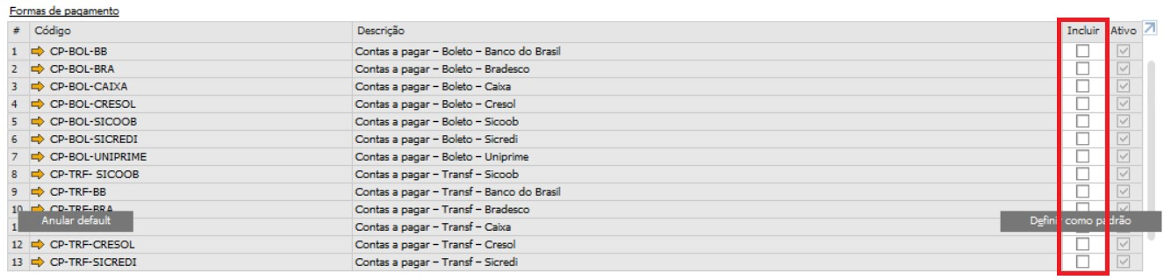

* 1. Inscrição Estadual: O webservice utilizado para a funcionalidade em questão não retorna a inscrição estadual. Portanto essa informação não será preenchida automaticamente pelo add-on. Considerando que o campo em questão é de extrema importância para faturamento (no caso de clientes) estamos disponibilizando a funcionalidade abaixo:

Após preencher todos os campos automaticamente informe ao usuário [Inscrição estadual não preenchida. Deseja informar: Sim , Não ou Isento ]

* Se sim: Disponibilize o campo para preenchimento, o que for preenchido neste campo deverá ser gravado na CRD7.TaxId1
* Se Isento: CRD7.TaxId1 = Isento
* Se Não: CRD7.TaxId1 = vazio

VII. Fim do cadastro: Após concluir a etapa VI finalize o cadastro informando o usuário [Cadastro realizado com sucesso].

**IMPORTANTE**: Caso ocorra algum erro ao consultar CNPJ informe usuário. Abaixo um exemplo de como o WS irá retornar possíveis erros e como estes deverão ser informados para usuário:

•

Retorno WS

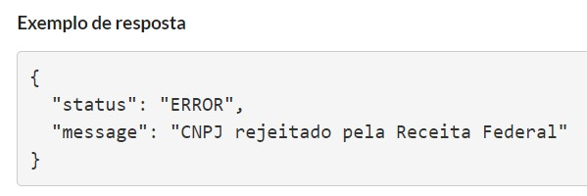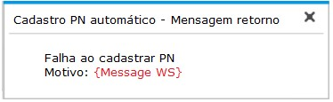

# PREMISSAS PARA DESENVOLVIMENTO

***Six deverá sinalizar.***

• Teste prática WS usando postman:

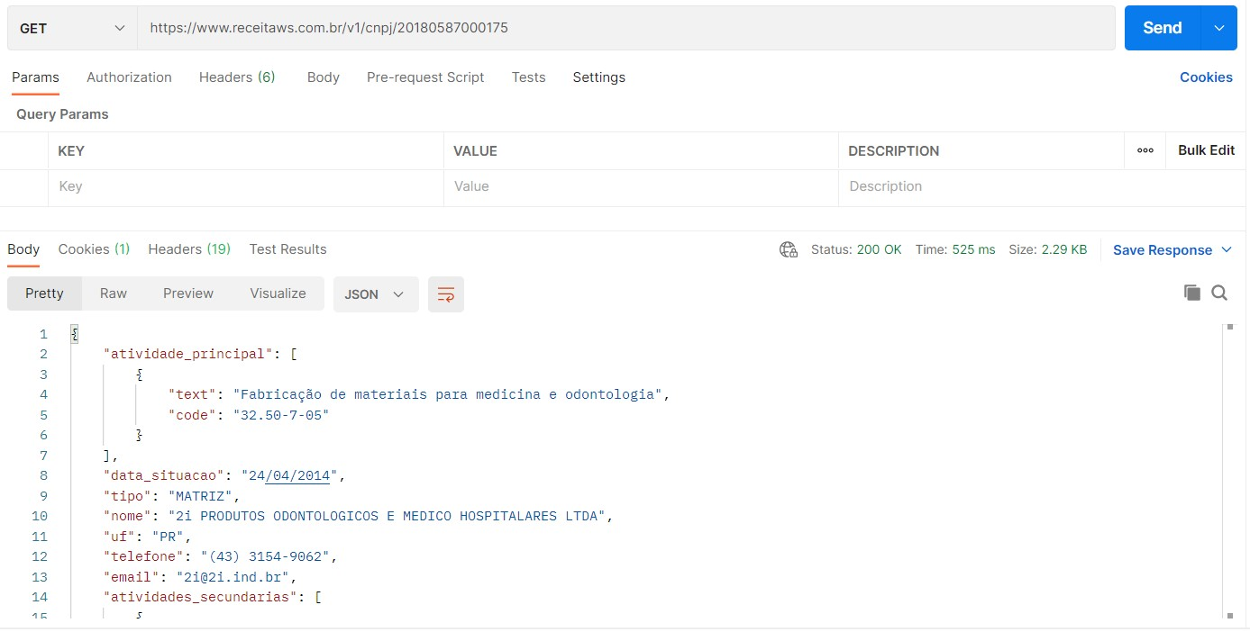

# GAPS IDENTIFICADOS

Inscrição Estadual não será informado/preenchido automaticamente, informação não disponível no WS.

# INFRAESTRUTURA

* SAP B1 disponível ambiente Ativy com acesso dos usuários via RDP.
* Como existe o consumo de WS dentro do servidor cloud, validar se há algum bloqueio na Ativy.

# APROVAÇÃO & ACEITE

|  |  |  |
| --- | --- | --- |
| **CLIENTE** | **ASSINATURA** | **DATA** |
|  |  |  |
|  |  |  |
|  |  |  |
|  |  |  |
| **CHESS IT (CONSULTORIA)** | **ASSINATURA** | **DATA** |
|  |  |  |